# Projekt 2 CAS FEE

Inhalt

Projekt 2 CAS FEE 1

Projekt-Idee 1

UseCases 1

Rollen 2

Wireframes 2

LandingPage 2

Parkplatzsuche mittels Datums-Range 3

Parkplatz CRUD-Popup 4

ERD 4

## Projekt-Idee

Viele privat gemietete Parkplätze stehen oft leer und könnten allenfalls für gewisse Zeit freigegeben werden. Insbesondere in Anbetracht aufkommender elektroangetriebener Privatfahrzeuge werden Parkplätze mit Elektro-Wallboxen von privaten begehrt sein.

Allenfalls wird die Lösung aber auch Richtung Raumvermietung oder gar in Richtung Waschküchen-Plan erweitert.

Vorläufig konzentrieren wir uns aber bei Projekt 2 einfach mal auf die Verwaltung eines Parkplatz-Angebots und die Reservations- und Miet-Möglichkeit durch Mieter.

Sie werden sich fragen wer denn die Überwachung der Einhaltung der Parkzeiten überwacht: Durch diese Plattform ist für alle ersichtlich welcher Parkplatz von wem für wie Lange reserviert wurde. Wir ermöglichen dadurch hunderten von selbsternannten Hobby-Polizisten die Parkplätze in Eigenregie zu überwachen.

## UseCases

|  |  |  |
| --- | --- | --- |
| **Nr** | **UseCase** | **Rolle** |
| 1 | Parkplatzübersicht ungefiltert | - |
| 1.1 | Parkplatzübersicht gefiltert nach freien Parkplätzen an Stichtag/Datumsrange | - |
| 1.2 | Parkplatzübersicht in Karten-Form (optional) | - |
| 2 | Parkplatz CRUD (Delete logisch) | V |
| 3 | Login / Registration | - |
| 4 | Parkplatz vergeben | V / M |
| 4.1 | Parkplatz freigeben | V / M |
| 5 | Vergabe abrechnen (optional) | V |
| 6 | Einstellungen (ZB: Gebühren für Plattform, ReserveZeit vor und nach Vergabe,…) | A |
| 7 | Mieter / Eigentümerbewertung (optional) | V / M |

*Mieter des entsprechenden PPs und Eigentümer des entsprechenden PPs können eine Vergabe rückgängig machen.

## Rollen

Admin(A), Nomal-Vermieter(V), Normal-Mieter (M), Anonym (-)

Die Rolle «Normal» wird in Bezug der Datenkonstellation konkretisiert. Es resultiert Vermieter oder Mieter.

## Wireframes

### LandingPage

Ein Bild, das Karte enthält.

### Parkplatzsuche mittels Datums-Range

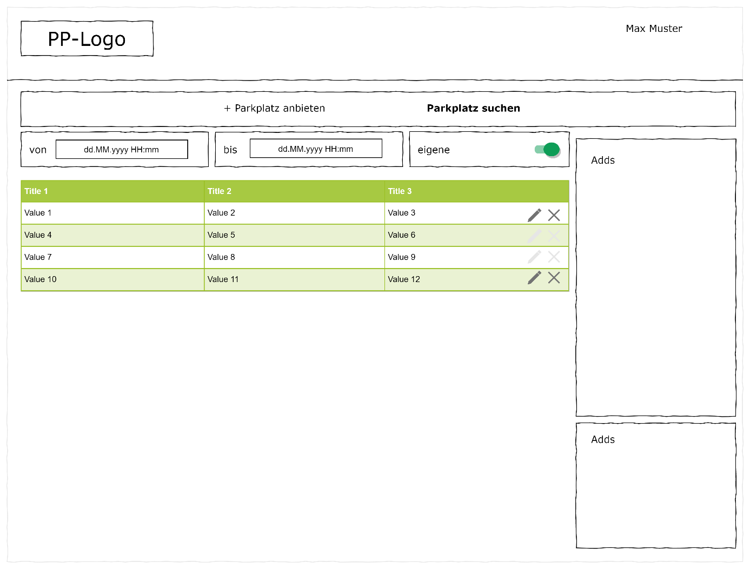

### Parkplatz CRUD-Popup

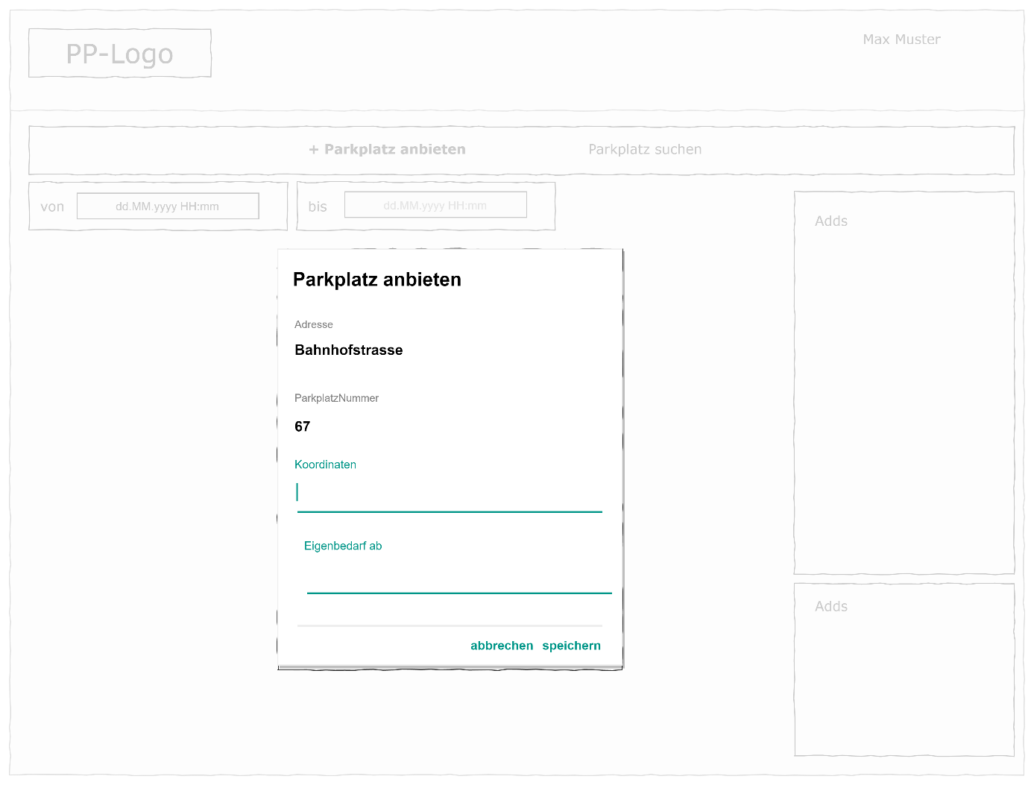

## ERD

